16.04.2020г. 5 класс
Тема. Вычитание смешанных дробей
1.Прочитать п.4.16 (рассмотреть примеры №1-5),посмотреть видеоурок.
Обратите внимание!
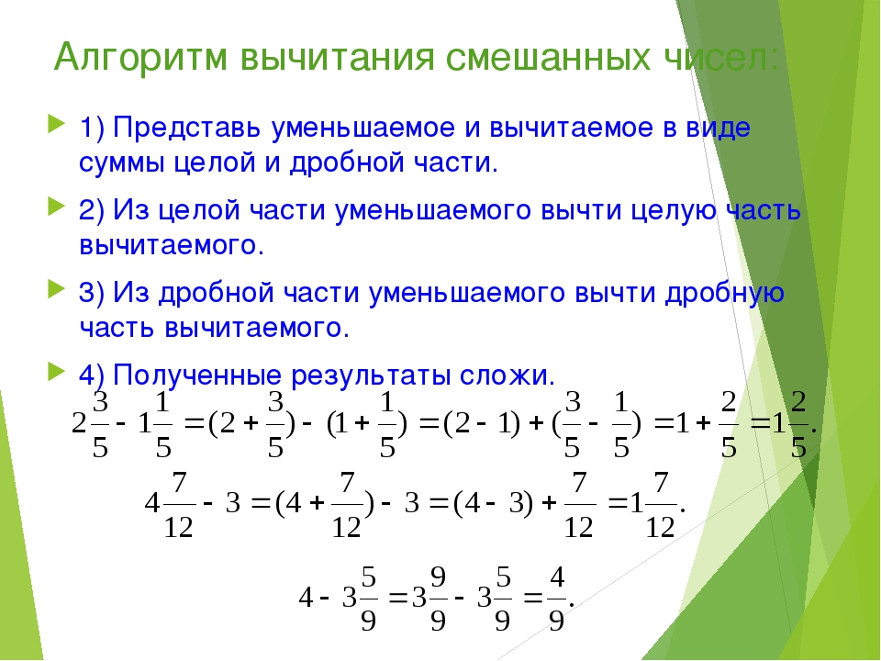
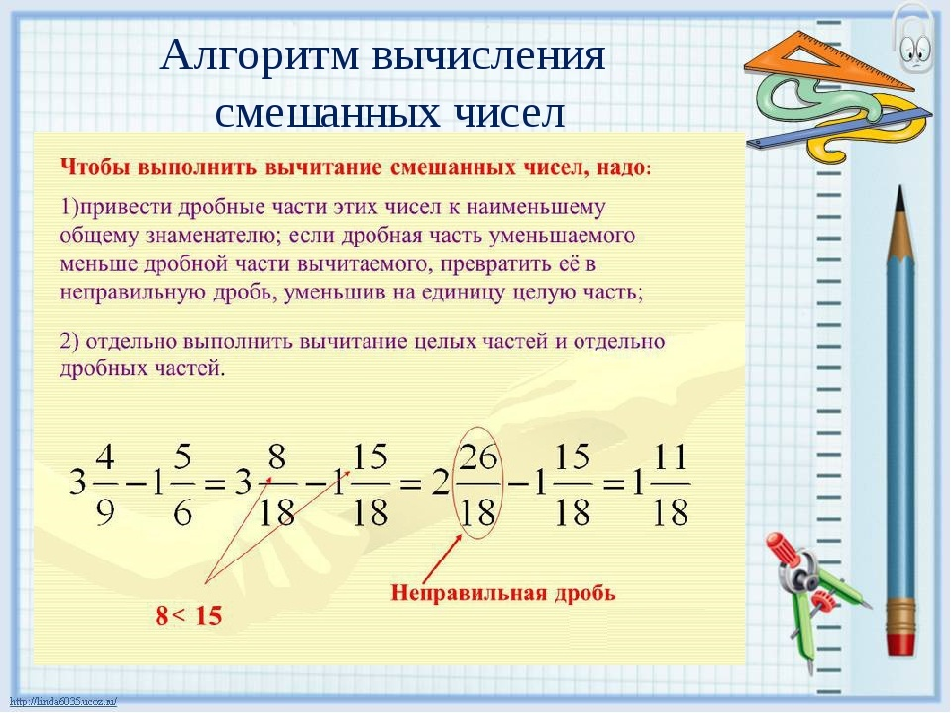
2.Выполните самостоятельно п 4.16, сделать примеры из видеоурока
https://youtu.be/HMmi1ZGGULY

